**SỞ GIÁO DỤC VÀ ĐÀO TẠO KỲ THI TUYỂN SINH VÀO LỚP 10 THPT**

**TP HỒ CHÍ MINH Năm học 2020 – 2021**

**Khóa ngày 18/07/2020**

**ĐỀ CHÍNH THỨC Môn thi: TOÁN (Chuyên)**

***(Đề thi gồm có 01 trang) Thời gian làm bài 150 phút, không kể thời gian phát đề***

**Câu 1. ( 1,0 điểm)**

Cho ba số dương  thỏa mãn điều kiện . Tính giá trị biểu thức 

**Câu 2. (2,5 điểm)**

a) Giải phương trình 

b) Giải hệ phương trình 

**Câu 3. (1,5 điểm)**

Cho tam giác nhọn  nội tiếp đường tròn . Từ  kẻ đường thẳng song song với  cắt tại . Từ  kẻ đường thẳng song song với  cắt tại . Từ  kẻ đường thẳng song song với  cắt  tại . Chứng minh rằng các đường thẳng đi qua  lần lượt vuông góc với  đồng quy.

**Câu 4. (2,0 điểm)**

a) Cho 2 số thực . Chứng minh .

b) Cho 2 số dương  thỏa mãn điều kiện . Tìm giá trị nhỏ nhất của biểu thức .

**Câu 5. (2,0 điểm)**

Đường tròn  nội tiếp tam giác  tiếp xúc với các cạnh  lần lượt tại . Kẻ đường kính  của đường tròn . Gọi  là đường thẳng qua  song song với . Đường thẳng  cắt , lần lượt tại .

a) Chứng minh rằng  thẳng hàng.

b) cắt  lần lượt tại . Chứng minh .

**Câu 6. (1,0 điểm)**

Tìm tất cả các số nguyên dương  thỏa mãn .

**--------Hết--------**

**LỜI GIẢI ĐỀ TUYỂN SINH VÀO 10 CHUYÊN TP HỒ CHÍ MINH**

**NĂM HỌC 2020 – 2021**

|  |
| --- |
| **Câu 1 (*3,0 điểm*).**  Cho ba số dương  thỏa mãn điều kiện . Tính giá trị biểu thức |

**Lời giải**

Ta có



Từ đó suy ra 

|  |
| --- |
| **Câu 2 (*2,0 điểm*).**  a) Giải phương trình .  b) Giải hệ phương trình . |

**Lời giải**

a)

Điều kiện 

Đặt .

Khi đó phương trình trở thành

Do đó 



Vậy 

b)

Từ phương trình (1) ta có .

Với , thay vào (2) ta được :



Với , thay vào (2) ta được :



Vậy .

|  |
| --- |
| **Câu 3** **(*2,0 điểm*).**  Cho tam giác nhọn  nội tiếp đường tròn . Từ  kẻ đường thẳng song song với  cắt tại . Từ  kẻ đường thẳng song song với  cắt tại . Từ  kẻ đường thẳng song song với  cắt  tại . Chứng minh rằng các đường thẳng đi qua  lần lượt vuông góc với  đồng quy. |

**Lời giải**

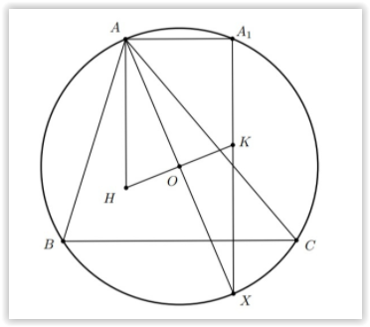

Gọi  là trực tâm của tam giác  và  là điểm đối xứng với  qua .

Dựng đường kính  của đường tròn . Khi đó dẫn đến .

Kết hợp với  dẫn đến .

Mặt khác  là hình bình hành nên . Kết hợp với suy ra .

Từ (1) và (2) suy ra  thẳng hàng và .

Chứng minh tương tự .

Như vậy, các đường thẳng đi qua  lần lượt vuông góc với  đồng quy tại K.

|  |
| --- |
| **Câu 4** **(*2,0 điểm*).**  a) Cho 2 số thực . Chứng minh .  b) Cho 2 số dương  thỏa mãn điều kiện . Tìm giá trị nhỏ nhất của biểu thức . |

**Lời giải**

**a)**

Ta có 

Do đó . Vậy .

b)

Ta có .

Áp dụng bất đẳng thức AM - GM:

+) 

+) 

Kết hợp  ta suy ra . Dấu bằng xảy ra khi và chỉ khi 

Vậy giá trị nhỏ nhất của Q là  tại 

|  |
| --- |
| **Câu 5** **(*1,0 điểm*).**  Đường tròn  nội tiếp tam giác  tiếp xúc với các cạnh  lần lượt tại . Kẻ đường kính  của đường tròn . Gọi  là đường thẳng qua  song song với . Đường thẳng  cắt , lần lượt tại .  a) Chứng minh rằng  thẳng hàng.  b) cắt  lần lượt tại . Chứng minh . |

**Lời giải**

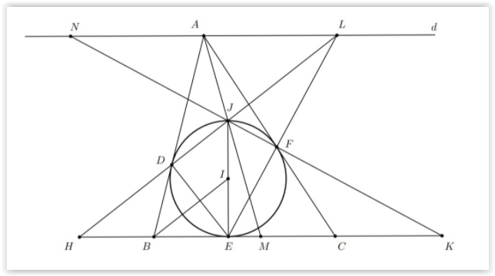

a) Do nên . Từ  là đường kính của  suy ra .

Kết hợp với  ta suy ra .

Như vậy  và tam giác cân tại A. Suy ra  và do đó 

Vậy  thẳng hàng.

b)

Gọi  là giao điểm của  và đường thẳng . Chứng minh tương tự ở câu a) ta được . Như vậy  là trung điểm của .

Mặt khác sử dụng định lí Ta-let ta có 

Suy ra .

Vậy .

|  |
| --- |
| **Câu 6** **(*1,0 điểm*).**  Tìm tất cả các số nguyên dương  thỏa mãn . |

**Lời giải**

Chuyển vế ta có:.

Suy ra  với .

Đặt . Ta có và suy ra . Suy ra 

Do đó trong hai số tự nhiên  tồn tại ít nhất một số không vượt quá  (nếu  và  đều lớn hơn , và  cùng chia hết cho , dẫn đến  chia hết cho , trái với ).

+) Với  . Trường hợp này loại vì y nguyên dương.

+) Với  . Suy ra 

+) Với  . Suy ra . Trường hợp này loại vì x nguyên dương.

+) Với  . Ta có bộ nghiệm 

Vậy phương trình có nghiệm 

------------------------------------------------ hết ------------------------------------------------------------